令和３年度計画の業務実績評価の方針について
資料１－１

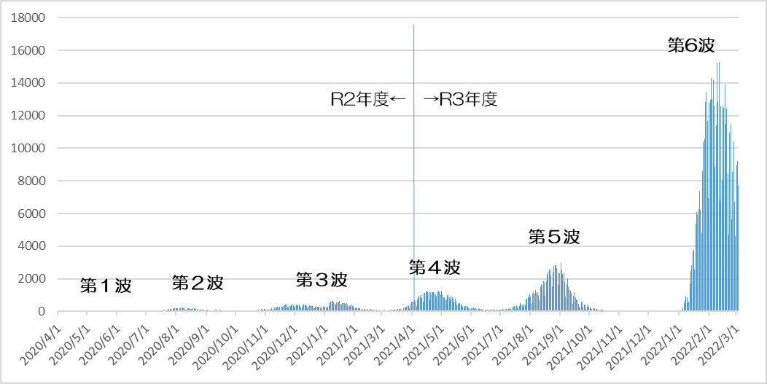
【参考】陽性者数（人）
● R2年度 評価委員の意見
「令和２年度当初より感染が拡大した新型コロナウイルス感染症の影響により、令和２年度の事業計画、特に定量的な目標値を達成することは困難である可能性が高いため、状況に応じた評価を検討されたい。」

令和３年度計画策定時点では、
第４波以降の影響は見込めていない

● R3年度 評価委員の意見
「現在の評価方法では、特筆すべき取組みがあっても、評価結果に反映されにくくなるため、そのような実績を反映したメリハリのある評価となるよう検討されたい。また、新型コロナウイルス感染症のような重大な外的要因により、年度計画を達成できない場合は、小項目評価自体を対象外とすることも視野に入れた評価の方法を検討されたい。」

➤ 上記を踏まえ、以下の方法にて評価を行う。
・令和３年度計画策定時点の想定を上回るコロナの影響を受けた項目は再評価を行う。
・特に考慮すべき事項がある場合などについては、平均点によらず小項目評価を決定する。
・想定しえない重大な外的要因等により計画が実施できなかったと認められる場合は、
小項目評価を「評価不能」とする。

【病院機構における自己評価の手順】
（１）小項目に含まれる個々の実績について、評価基準に基づき評価を行う。
（２）年度計画策定時点の想定を上回る新型コロナウイルス感染症の影響を受けた項目については、その影響を踏まえ、判断理由を明記のうえ再評価を行う。
（３）小項目に含まれる個々の評価の平均点に基づき、小項目の評価を決定する。ただし、特に考慮すべき事項がある場合などについては、平均点によらず評価を決定する。

【知事評価の手順】
（１）自己評価において再評価をしていない項目は、評価基準に基づき評価を行う。
（２）自己評価において再評価を行った項目については、判断理由の妥当性等を検討し、評価を行う。※「評価の考え方」【別紙】ただし書きによる
（３）小項目に含まれる個々の評価の平均点に基づき、小項目の評価を決定する。ただし、特に考慮すべき事項がある場合などについては、平均点によらず評価を決定する。
※「評価の考え方」【別紙】ただし書きによる

